Ansprechpartner:  Andreas Reich  Hilma-Roemheld GmbH  Head of Quick Die Clamping Systems  Tel.: +49 2739 4037 162  E-Mail: a.reich@hilma.de  F. Stephan Auch  auchkomm Unternehmenskommunikation  Tel.: +49 911 27 47 100  E-Mail: fsa@auchkomm.de | Römheld GmbH  Friedrichshütte  Römheldstraße 1-5  35321 Laubach  Germany  Tel.: +49 (0) 6405 / 89-0  Fax: +49 (0) 6405 / 89-211  E-Mail: info@roemheld.de  www.roemheld.de

Presse-Information 2/2024

- ROEMHELD: Neuer schienengeführter Werkzeug-Wechseltisch für einfachen, sicheren und schnellen Transport bis 40 t Gewicht
- Innovation senkt Rüstzeiten beim Werkzeugwechsel
Laubach, den 16. April 2024. Zum Transport von schweren Werkzeugen und Formen hat ROEMHELD den neuen, schienengeführten Wechseltisch RWS auf den Markt gebracht. Die Innovation ist in drei Ausführungen für Lasten bis 15 t, 25 t oder 40 t je Werkzeug erhältlich. Das System ist elektrisch angetrieben und je Anforderung mit zwei verschiedenen Zug-Schub-Systemen für den sicheren und automatischen Transport der Werkzeuge zum Rüsten der Pressen ausgestattet. Einsetzbar ist es zum Wechsel von Werkzeugen und Formen unter anderem bei allen Arten von vertikalen Umformmaschinen und bei Spritzgussmaschinen.
Mit dem RWS reagiert ROEMHELD auf den Trend zu immer höheren Lasten im Werkzeug- und Formenbau. So integrieren Automobilhersteller beispielsweise beim Megacasting in der Rahmen- oder Karosseriefertigung zahlreiche Einzelteile in immer größere Gussstücke. Verarbeitet werden diese mit schwereren Werkzeuge in größeren Pressen und Stanzen. Den neuen Anforderungen begegnet ROEMHELD und erweitert sein Angebot für Werkzeuggewichte nach oben.
Bei der Innovation handelt es sich um ein Produkt, das ROEMHELD zusammen mit einem ostwestfälischen Transport- und Handlingexperten auf den Markt gebracht hat.
Sicheres Transportsystem mit minimalem Rollwiderstand
Der Werkzeug-Wechseltisch wird auf flurebenen Rundschienen geführt. Auf ihnen ist der Rollwiderstand so niedrig, dass Traglasten bis zu 5 t sogar manuell von nur einer Person leicht verschiebbar wären. Zudem ermöglicht die spezielle Schienenbauform eine exakte Wagenführung und verhindert, dass sich Schmutz ablagert und Stolperkanten im Boden bilden.
Zur mühelosen Übergabe des Werkzeugs dienen Konsolen, die den Abstand zwischen dem Pressentisch und dem Werkzeugwechselwagen überbrücken. Das in den RWS integrierte Zug-Schub-System bewegt die Werkzeuge dann über Rollenleisten auf den Pressentisch und von ihm wieder herunter. Ein Sicherheitsmechanismus gewährleistet, dass die Lasten nur dann bewegt werden können, wenn der RWS mit der Presse oder dem Lagerplatz fest verbunden ist.
Für verschiedene Pressenkonzepte einsetzbar
Der RWS ist als Einzel- oder Tandemwagen erhältlich und für vielfältige Produktionsszenarien flexibel einsetzbar. Er kann beispielsweise zwischen einem Lagerplatz, einer Vorrüststation und einer einzelne Presse fahren. Genauso kann er zwischen mehreren Lagerstellen, Rüstplätzen und Pressen pendeln. Alternativ dazu ermöglicht er auch die Verkettung mehrerer Pressen mit nur einem einzigen Wechseltisch. Dadurch sind die Pressen während der Vorbereitung frei und können bis unmittelbar vor dem Werkzeugwechsel produzieren.
Damit erfüllt ROEMHELD die wachsenden Kundenwünsche, die sich aus dem Trend zu verketteten Pressen und zu Komplettlösungen ergeben. Unterschiedliche Werkzeuggrößen können dank einer standardisierten Grundplatte problemlos mit einem System gewechselt werden. Durch die im Wagen integrierte Steuerung und die exakte Positionierung ist ein halb- und vollautomatischer Werkzeugwechsel möglich. Die Integration in die Pressensteuerung und die Kombination mit Werkzeug-Schnellspannsystemen wird ebenfalls angeboten.
Tonnenschwere Werkzeuge sicher und effizient wechseln
Auch der eigentliche Wechselvorgang wird zeitlich minimiert, weil der Werkzeug-Wechseltisch mit integrierten Hubleisten und Zug-Schub-System ausgestattet ist. Ein weiterer wichtiger Punkt für die Bediener: Die kabelgebundene Handfernbedienung – optional per Funk – ermöglicht bei der halbautomatischen Systemausführung eine einfache und sichere sowie zentrale Steuerung des Wagens.
Im Vergleich zu frei fahrenden Transportsystemen punktet der schienengeführte Werkzeug-Wechseltisch mit einer Reihe von Vorteilen: der großen Wiederholungsgenauigkeit und Präzision von bis ± 0,3 mm, einem kleineren Energie- und Platzbedarf und der höheren Verfügbarkeit. Darüber hinaus stellt die Installation der flurebenen Rund-Schienen generell geringe Anforderungen an den Hallenboden.
Abgestimmtes Komplettprogramm rund um das Werkzeug
Mit dem RWS rundet ROEMHELD sein umfangreiches, aufeinander abgestimmtes Programm für den Transport und Wechsel von Werkzeugen und Formen von der Regalanlage bis zum Pressentisch ab. Damit erfüllt der Rüstzeitoptimierer die Kundenwünsche nach Komplettsystemen für Lagerung, Transport, Wechsel und Spannen von Umformwerkzeugen.
Über ROEMHELD:
Ob Flugzeuge, Automobile, Werkzeugmaschinen oder Gehäuse für Smartphones: Technologien und Produkte von ROEMHELD kommen bei der Herstellung zahlreicher Industriegüter und Waren für den Endverbraucher seit über 80 Jahren zum Einsatz.
Innovative und smarte Spanntechnik-Lösungen für Werkstücke sowie für Werkzeuge in der Umformtechnik und Kunststoffverarbeitung bilden den Kern des kontinuierlich wachsenden Portfolios. Ergänzt wird es durch Komponenten und Systeme der Montage- und Handhabungstechnik, der Antriebstechnik und der Automation sowie durch Verriegelungen für Rotoren von Windenergieanlagen.
Neben einem ständig wachsenden Angebot von mehr als 25.000 Katalogartikeln ist ROEMHELD auf die Entwicklung und Herstellung von kundenspezifischen Lösungen spezialisiert und gilt international als einer der Markt- und Qualitätsführer.
Innovation durch Tradition: Seinen Ursprung hat ROEMHELD in der 1707 gegründeten Gießerei Friedrichshütte, die heute noch zur ROEMHELD Gruppe gehört und eines der ältesten aktiven Industrieunternehmen in Deutschland ist.
Die inhabergeführte Unternehmensgruppe beschäftigt an den drei Standorten Laubach, Wilnsdorf und Rankweil/Österreich etwa 530 Mitarbeiter und ist in über 50 Ländern mit Service- und Vertriebsgesellschaften vertreten. Mit Kunden insbesondere aus dem Maschinenbau, der Automobil-, der Luftfahrt- und der Agrarindustrie erzielt ROEMHELD jährlich einen Umsatz von mehr als 90 Mio. Euro.
Fotos:
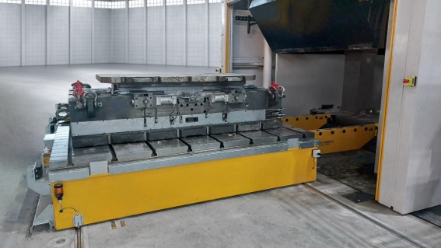
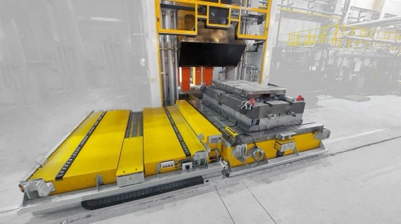
Fotos 1 (oben) und 2 (unten):
Zum Transport von schweren Werkzeugen und Formen bis 40 t hat ROEMHELD einen neuen, schienengeführten Wechseltisch auf den Markt gebracht (Foto: ROEMHELD).

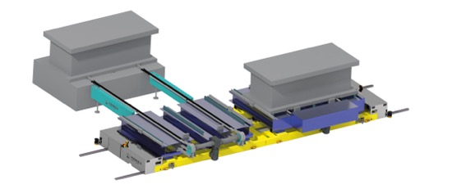
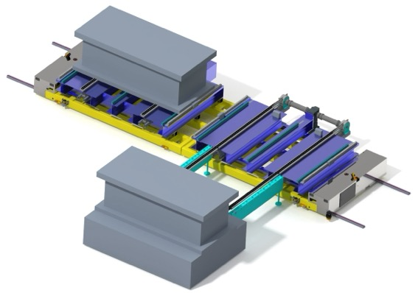
Fotos 3 (oben) und 4 (unten):
Der RWS ist als Einzel- oder Tandemwagen erhältlich und für vielfältige Produktionsszenarien flexibel einsetzbar (Foto: ROEMHELD).
Den Pressetext als Word-Dokument und das Bildmaterial in Druckqualität können Sie außerdem hier herunterladen https://www.auchkomm.com/aktuellepressetexte#PI_559

Belegexemplar erbeten:
auchkomm Unternehmenskommunikation, F. Stephan Auch, Hochstraße 11, D-90429 Nürnberg, fsa@auchkomm.de, www.auchkomm.de

